教学专家刘继红老师来我工作室做专题讲座
——廖洪森名师工作室主题活动（六十三）
2015年11月6日，高新区教师发展室主任刘继红老师到我工作室为全体学员做了《我们所倡导的课例研究》专题讲座。
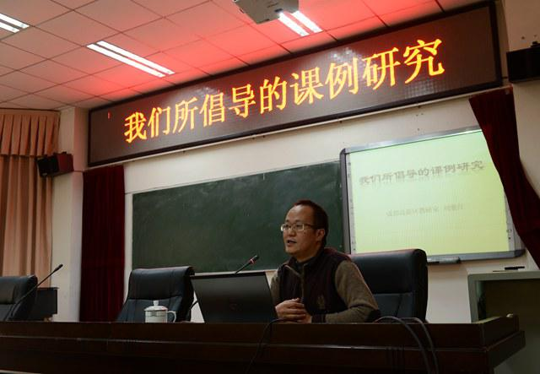
刘继红老师所领导的《课例研究》团队经过了相对长时间的实证研究，已经初步的收获了成果。本次讲座刘老师从收集的一个经典教育故事谈起，介绍了教师应该怎样做课例研究，课例研究与学校课堂文化建设的关系，同课异构活动的组织与实施模式，多轮式课例研究的组织与实施模式，基于学科本质分析的四元分析法组织与实施模式以及课堂观察技术课堂观察与课堂教学行为改进的关系。并且利用成都高新区课例研究高级研修班李老师的实际课例展示课例研究具体是如何操作和实施，最后告诉我们：沉默，不是中学课堂的特色！
课例研究，不仅对教育教学有着极重要的作用，同时在研究过程中也可以促进教师自身的发展。实践表明，参与课例研究的所有听课教师、观评课者、组长、献课教师和组织者都有收获，并且负责的领域越广，事项越多，得到的提高也就越多。整个讲座，刘继红老师深厚的理论功底和丰富的实践经验赢得了全体学员的一致好评。与会过程中全体学员都积极参与，认真做好笔记，在刘继红老师的指导下不断反思自己的教学行为和教学效果，讲座效果十分理想。
导师廖洪森对专题讲座进行总结时指出，刘继红老师的讲座是多年教育实践经验的总结，既有学理思辨，又有现实观照，观点新颖，极具指导意义，希望我们能够在本次讲座指导下尝试参与到课例研究中去，把工作室的各项工作推向更广、更深、更高层次。
（文/图 韦霞）

